DZIEŃ DOBRY DZIECI Z GR. „ STOKROTKI” I RODZICE
Piątek - 15.05.2020r.

Aktywność muzyczno - rytmiczna
Temat tygodnia: Wiosna wokół nas.
Temat dnia: Wiosną w ogrodzie?
Cele: rozwijanie umiejętności ruchowo – naśladowczych, poczucia rytmu i aparatu mowy.

- Zabawa paluszkowa i masażyk.
--- ,,Wiosną w ogrodzie”( J. Siuda - Lendzion )- zabawa z gestem. Prowadzący mówi dziecku rymowankę. Dziecko powtarza i ilustruje ją gestami za prowadzącym.
Nasiona w glebę wrzucamy ,( dziecko kuca i naśladuje wrzucanie nasion do ziemi)
Potem je podlewamy (pokazuje gest podlewania konewką)
Słonko mocnej przygrzeje (unosi nad głowę wyprostowane ręce i naprzemiennie zaciska palce w obu dłoniach)
Wiaterek powieje (kołysze się na boki z uniesionymi rękami)
Nasiona nam wykiełkują (kuca kładąc ręce na głowę a następnie powoli wstaje, stoi na palcach i wyciąga ręce jak najwyżej)
Nasze oczy rozradują (śmieje się głośno)
A gdy wszystko urośnie (dłońmi kreśli w powietrzu kształt koła)
Podziękujemy wiośnie (robi ukłon i rozkłada ręce na boki).
- Zapraszam na zabawy rytmiczne z muzyką.

https://www.youtube.com/watch?v=4tZK3mNaOJE&t=201s

Dla chętnych dzieci

Narysuj drogę owadów do miejsca, na którym lubią przebywać.
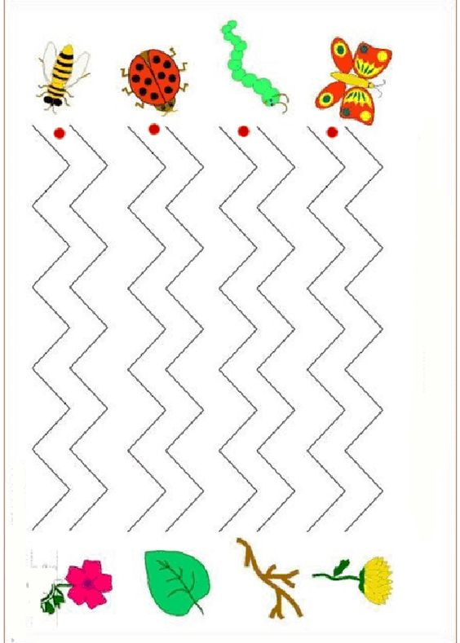
Dokończ kolorowanie gąsienicy wg wskazanego rytmu.
Głośno powtórz kolory np. : niebieski, zielony, czerwony, czerwony, niebieski,.
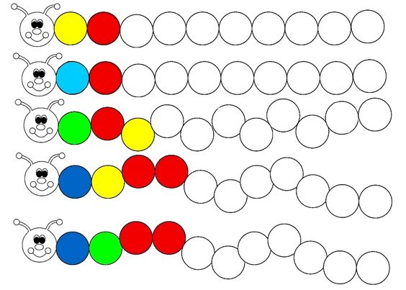

Połącz rysunki kwiatów z ich cieniami.
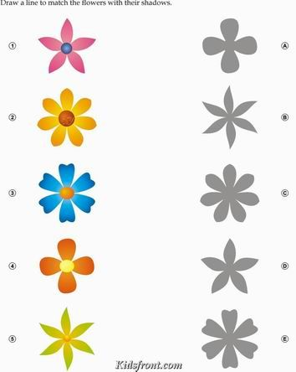

Pokoloruj kwiaty wg wzoru.
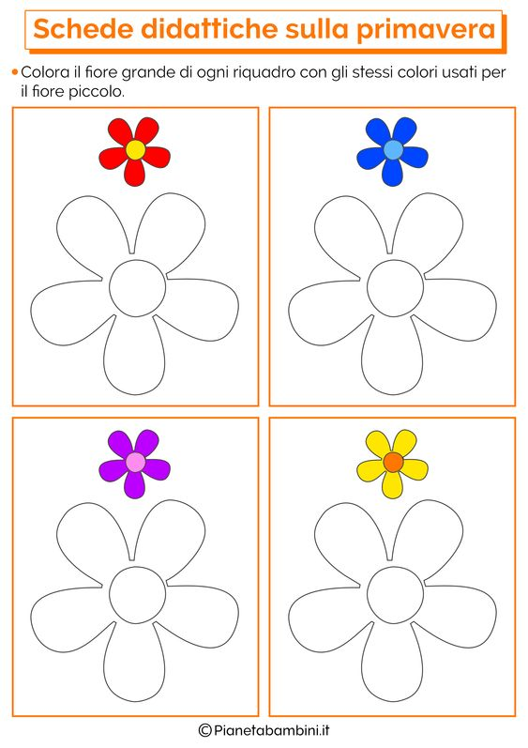
DZIĘKUJĘ ZA UDZIAŁ WE WSPÓLNEJ ZABAWIE
ZAPRASZAM JUTRO DO ODWIEDZENIA NASZEJ STRONY
SERDECZNIE POZDRAWIAM
DO WIDZENIA


